MATEMÁTICA 5º ANO

O descritor D28 se refere à habilidade de um aluno de interpretar informações e dados apresentados em gráficos de colunas e/ou de discos. Essas são formas comuns e muito utilizadas de representação visual de dados em muitos campos, incluindo matemática, ciências, economia, e outros.
- Gráficos de colunas: também conhecidos como gráficos de barras, apresentam dados em colunas verticais ou horizontais. O eixo horizontal (ou vertical, se as barras forem horizontais) geralmente representa categorias, enquanto o eixo vertical (ou horizontal) representa uma medida relacionada a essas categorias. Por exemplo, um gráfico de colunas pode representar diferentes tipos de frutas no eixo horizontal e a quantidade de cada fruta vendida em uma loja no eixo vertical.
- Gráficos de discos: também conhecidos como gráficos de pizza, representam dados como seções de um disco. Cada seção representa uma categoria, e o tamanho da seção é proporcional à quantidade ou proporção dessa categoria em relação ao total. Por exemplo, um gráfico de disco pode representar diferentes categorias de gastos (como alimentação, moradia, transporte, lazer etc.) em um orçamento, com o tamanho de cada seção representando a proporção do orçamento total alocada a essa categoria.
Um aluno que domina o descritor D28 seria capaz de usar um gráfico de colunas ou de discos para identificar a quantidade ou proporção representada por uma coluna ou seção específica, comparar as quantidades ou proporções de diferentes colunas ou seções, e compreender a distribuição geral dos dados representados pelo gráfico.
Esta é uma habilidade muito útil não apenas para a matemática e outras disciplinas acadêmicas, mas também para a compreensão de muitos tipos de informações no mundo real, como estatísticas em notícias, relatórios financeiros, resultados de pesquisas, e muito mais.

SIMULADO 1
ALUNO(A): _____________________________________________________________________

Questão 1
Observe no gráfico abaixo as notas de alguns alunos do 4º ano.
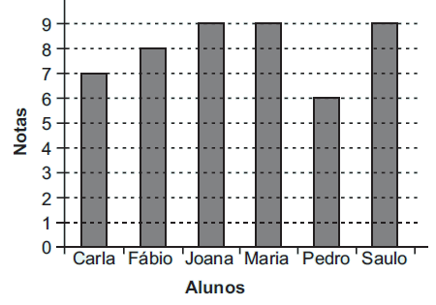
Qual desses alunos tirou nota 7?
A) Carla.
B) Fábio.
C) Joana.
D) Saulo.

Questão 2
Observe no gráfico abaixo o resultado de uma pesquisa realizada no 5º ano de uma escola sobre a preferência por estilos musicais.
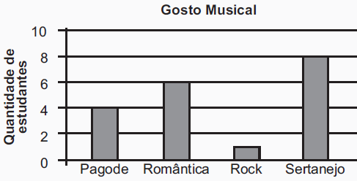
De acordo com esse gráfico, qual é o estilo musical escolhido pela maior quantidade de estudantes dessa turma?
A) Pagode.
B) Rock.
C) Romântica.
D) Sertanejo.

Questão 3
Observe no gráfico abaixo a quantidade de horas diárias que quatro adolescentes usam a internet.
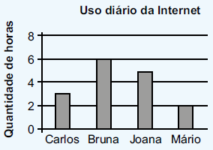
De acordo com esse gráfico, qual dos quatro adolescentes usa a internet por mais tempo em um dia?
A) Bruna.
B) Carlos.
C) Joana.
D) Mário.

Questão 4
No gráfico abaixo está representada a quantidade de frutas, em quilogramas, colhidas em um sítio no mês de outubro.
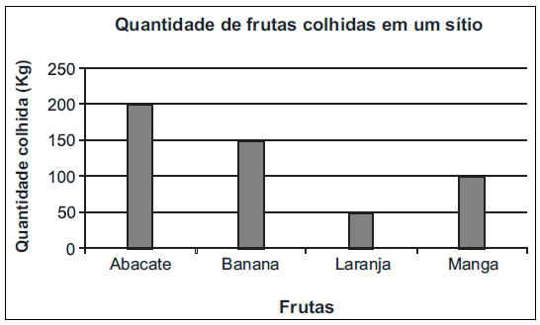
De acordo com esse gráfico, quantos quilogramas de laranja foram colhidos nesse sítio no mês de outubro?
A) 50
B) 100
C) 150
D) 200

Questão 5
No gráfico abaixo são apresentados dados sobre o número de alunos do 4° e do 5° ano de quatro escolas.

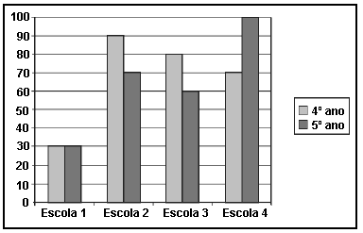
Em qual dessas escolas há o maior número de alunos no 4° ano?
A) Escola 1.
B) Escola 2.
C) Escola 3.
D) Escola 4.

Questão 6
A escola “Quatro Estações” realizou eleições para escolher os representantes de turma. A professora Mara, da turma do terceiro ano, registrou os votos de cada um dos candidatos no gráfico abaixo:
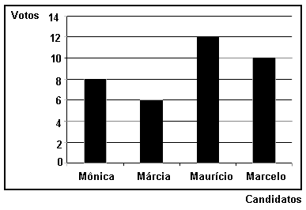
Quem ganhou a eleição nessa turma do terceiro ano?
A) Mônica
B) Márcia
C) Maurício
D) Marcelo

Questão 7
O gráfico abaixo mostra a quantidade de pontos feitos pelos times A, B, C e D no campeonato de futebol da escola.
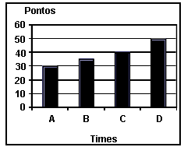
De acordo com o gráfico, quantos pontos o time C conquistou?
(A) 50
(B) 40
(C) 35
(D) 30

Questão 8
No final do ano os alunos do 5º ano fizeram uma pesquisa na sala para saber onde cada um ia passar as férias. Cada aluno podia escolher um só lugar.
O gráfico mostra o resultado da pesquisa.
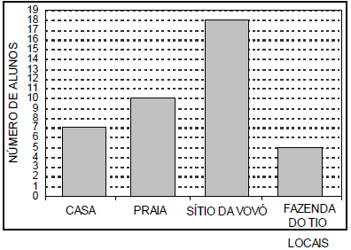

Qual dos locais foi o menos escolhido pelos alunos para passarem as férias?
(A) Casa.
(B) Fazenda do tio.
(C) Praia.
(D) Sítio da vovó.

Questão 9
Os estudantes do 5º ano realizaram uma entrevista com quatro turmas da escola para verificar que profissões os estudantes desejam seguir futuramente. Observe o gráfico abaixo que representa o resultado dessa pesquisa.
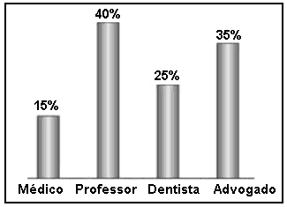
Nessa pesquisa, qual foi a profissão mais escolhida?
(A) Advogado.
(B) dentista
(C) médico
(D) professor

Questão 10
O gráfico abaixo mostra a quantidade de alunos de uma escola, de 1ª a 4ª série.
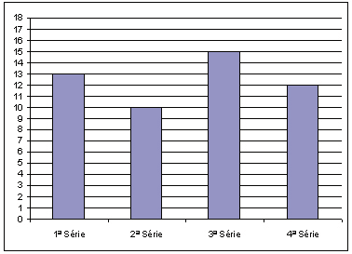

Quantos alunos têm essa escola?
A) 12
B) 15
C) 48
D) 50

SIMULADO 2
ALUNO(A): _____________________________________________________________________

Questão 1
Este gráfico apresenta o perfil de altitude de alguns dos morros da cidade do Rio de Janeiro. O número de metros que o Morro Pão de Açúcar tem a mais que o seu vizinho, Morro da Urca, é de
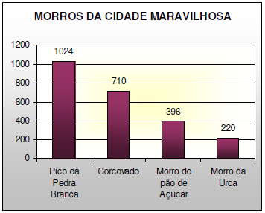
(A ) 176 m.
(B) 196 m.
(C) 314 m.
(D) 490 m.

Questão 2
Os alunos de uma escola participaram de uma campanha solidária para arrecadar roupas, mantimentos e água potável para os desabrigados das enchentes no Nordeste. Observe o gráfico.
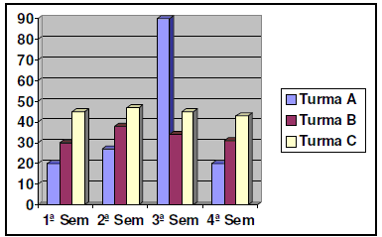

A semana em que a turma A conseguiu arrecadar mais de 60 itens, foi a
(A) 1ª semana.
(B) 2ª semana.
(C) 3ª semana.
(D) 4ª semana.

Questão 3
Observe o gráfico.
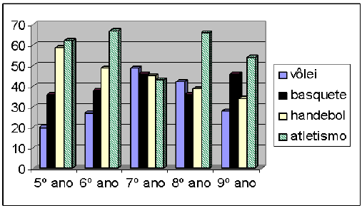

Ele apresenta o número de alunos que participam dos Jogos Estudantis organizados entre várias escolas.
O esporte que está com o maior número de alunos inscritos é o
(A) atletismo.
(B) basquete.
(C) handebol.
(D) voleibol.

Questão 4
A turma de Luis está estudando sobre os bairros da cidade do Rio de Janeiro. À medida que os bairros são estudados, eles colocam os dados coletados em gráficos.
Observe o gráfico com o número aproximado de habitantes de alguns bairros já pesquisados pela turma de Luis.
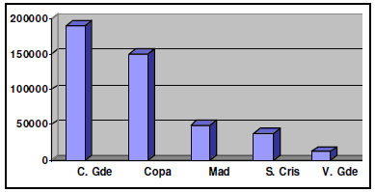
De acordo com este gráfico, o bairro que, aproximadamente, tem a população 3 vezes maior que a população de Madureira é
(A) Vargem Grande.
(B) São Cristóvão.
(C) Copacabana.
(D) Campo Grande.

Questão 5
(Saresp 2007). O gráfico abaixo mostra a quantidade de chuva em uma cidade nos meses de janeiro a junho.

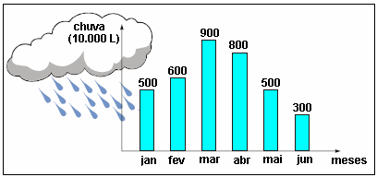

Observando o gráfico, podemos afirmar que:
(A) Janeiro foi o mês com a menor quantidade de chuva.
(B) Em fevereiro choveu mais do que em abril.
(C) A diferença entre a quantidade de chuva dos meses de março e de junho foi de 500 litros.
(D) O mês de março foi o mês em que mais choveu.

Questão 6
O gráfico abaixo mostra a quantidade de árvores de um sítio.

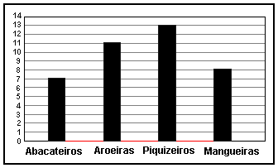

Quantas árvores estão plantadas nesse sítio?
(A) 39
(B) 38
(C) 29
(D) 26

Questão 7
O gráfico abaixo mostra a venda de caixas de papelão de uma fábrica de embalagens no primeiro semestre de 2005.
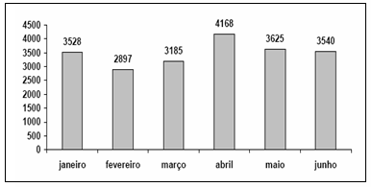
A diferença entre a quantidade de caixas vendidas nos meses de maior e de menor venda foi:
(A) 7065 caixas
(B) 1271 caixas
(C) 631 caixas
(D) 288 caixas

Questão 8
Os alunos de uma turma responderam a uma entrevista sobre o meio de locomoção que eles usam para ir à escola. Os resultados estão registrados no gráfico a seguir:

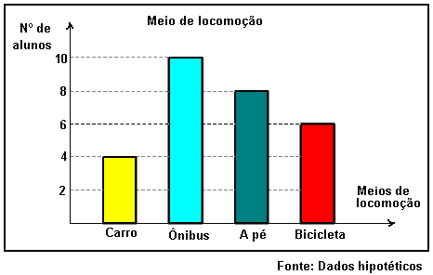

Quantos alunos dessa turma responderam a essa entrevista?
(A) 28 alunos
(B) 24 alunos
(C) 18 alunos
(D) 10 alunos

Questão 9
Uma escola apresentou a quantidade de alunos matriculados, em porcentagem, conforme o gráfico a seguir:
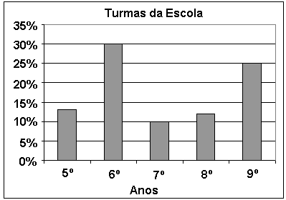
A turma com mais alunos é
(A) 5º Ano
(B) 6º Ano
(C) 8º Ano
(D) 9º Ano

Questão 10
Professora Márcia fez uma pesquisa para saber quais números de sapato calçam os seus alunos. Com o resultado montou junto com a turma um gráfico.
Observe:
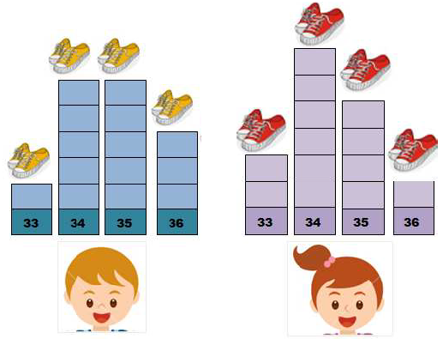
Nesta turma, qual o número de calçado mais comum?
(A) 33
(B) 34
(C) 35
(D) 36

SIMULADO 3
ALUNO(A): _____________________________________________________________________

Questão 1
Durante uma sessão de filme, foi realizada uma pesquisa para saber de que tipo de filmes o público mais gosta. Leia o resultado da pesquisa:
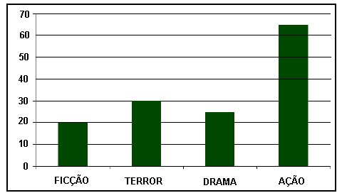
Após a leitura desse gráfico, podemos concluir os tipos de filmes que menos agradaram esse público foram os seguintes:
(A) ação e terror
(B) ficção e terror
(C) ação e drama
(D) drama e ficção

Questão 2
Em uma pesquisa, foi perguntado aos clientes de um supermercado que tipo de alimento eles mais compram. Veja o gráfico abaixo e responda:
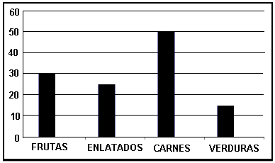
Quantos clientes foram entrevistados?
(A) 50
(B) 60
(C) 30
(D) 120

Questão 3
Foi realizada uma pesquisa entre estudantes do 6º ano de várias escolas para saber qual a disciplina preferida entre eles. Veja o resultado representado no gráfico abaixo:
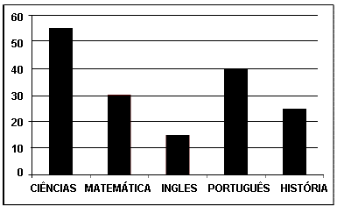
Podemos concluir que as duas disciplinas favoritas dos estudantes são
(A) Ciências e Matemática
(B) Português e Ciências
(C) Matemática e Português
(D) Inglês e História

Questão 4
Foi realizada uma pesquisa entre estudantes do 6º ano de várias escolas para saber qual a disciplina preferida entre eles. Veja o resultado representado no gráfico abaixo:
A quantidade de alunos entrevistados está:
(A) acima de 150
(B) menos de 100
(C) acima de 250
(D) abaixo de 60

Questão 5
Em um grupo de alunos, foi feita uma pesquisa sobre que profissão cada um gostaria de exercer no futuro. O resultado desta pesquisa foi representado no gráfico abaixo:
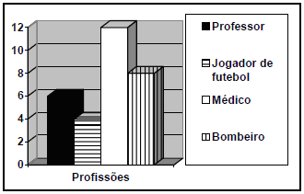
O número de alunos que deseja ser professor é:
(A) 4
(B) 6
(C) 8
(D) 12

Questão 6
Durante um dia comum, Pedro distribui seu tempo conforme o gráfico abaixo.

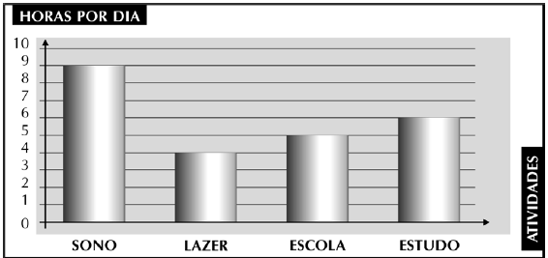

Assim, Pedro gasta mais tempo com
a) escola.
b) estudo.
c) lazer.
d) sono.

Questão 7
O gráfico, a seguir, apresenta o resultado de uma entrevista a respeito da prática de atividades físicas diárias.
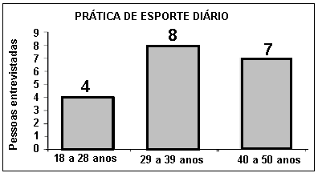
Fonte: Dados Fictícios

De acordo com esse gráfico, quantas pessoas com idades entre 29 e 39 anos afirmaram que praticam atividade física diariamente?
(A) 4
(B) 7
(C) 8
(D) 9

Questão 8
O gráfico a seguir representa o número de aniversariantes da turma em cada mês.
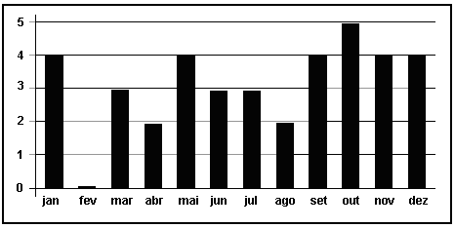

Qual mês teve mais aniversários?
(A) maio
(B) outubro
(C) fevereiro
(D) janeiro

Questão 9
Sr. Luís é dono de uma loja de brinquedos. No final de julho, ele resolveu fazer um gráfico apresentando a quantidade de brinquedos que vendeu durante o mês.
Veja o gráfico a seguir:
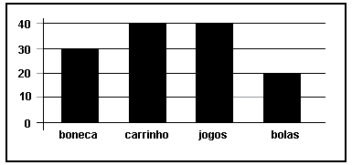

Quais são os dois brinquedos mais comprados?
(A) boneca e bolas.
(B) carrinho e boneca.
(C) carrinho e bolas.
(D) carrinho e jogos.

Questão 10
A pesquisa sobre preferências das crianças pelos sabores de sorvete mostra esse resultado:
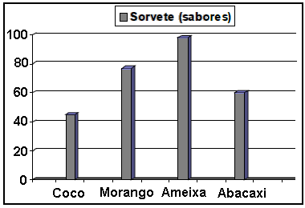
Podemos afirmar que
(A) As crianças preferem sorvete de ameixa e abacaxi.
(B) As crianças preferem sorvete de morango e abacaxi.
(C) As crianças preferem sorvete de ameixa e morango.
(D) As crianças preferem sorvete de morango e coco.

